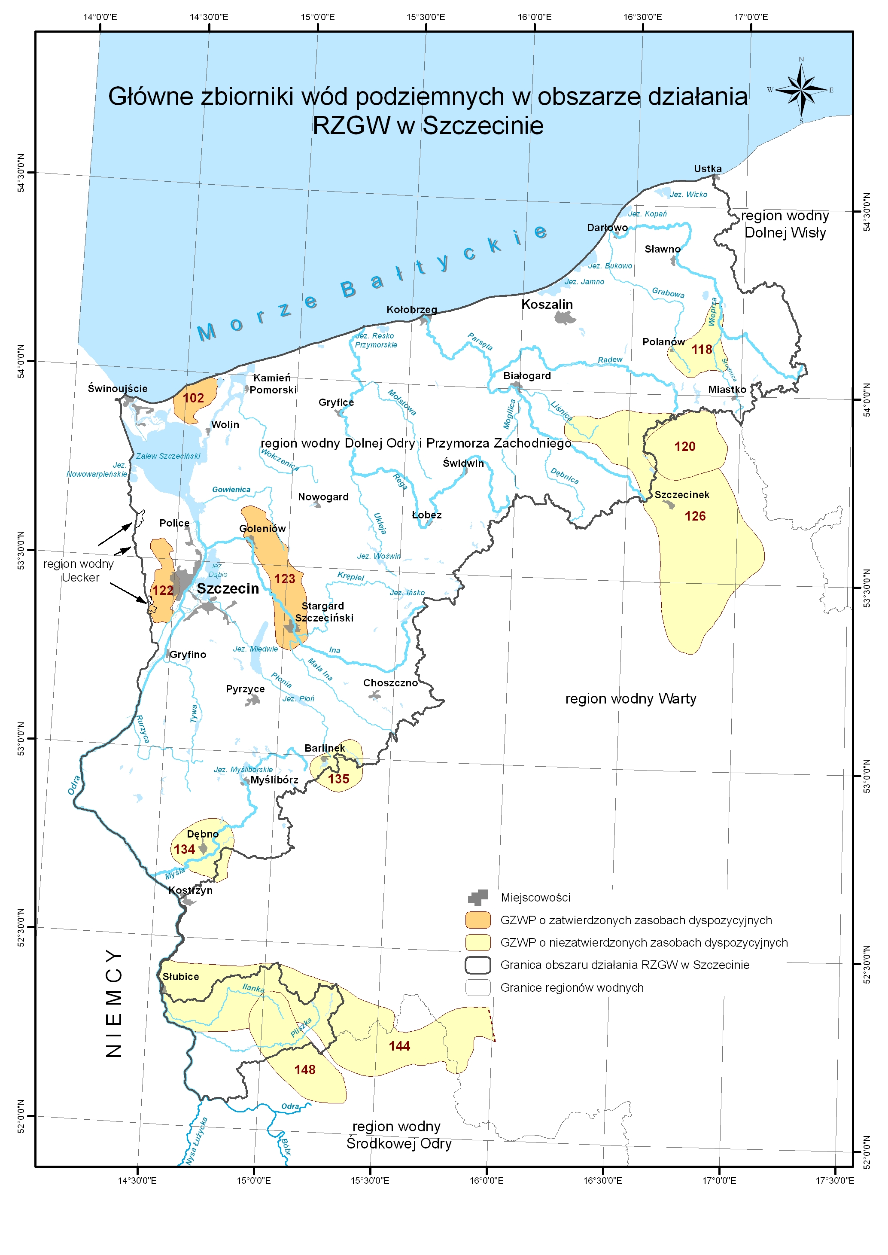
Lokalizacja planowanego przedsięwzięcia
Załącznik Nr 7

